**Regalzonen – Ich kann….**

**Was weißt du von Regalzonen?**

**1. Ich kann die vier Regalzonen im Einzelhandel benennen und beschreiben.**

Gar nicht

Wenig

Teils-Teils

Ziemlich

Völlig

**2. Ich kann erklären, welche Produkte typischerweise in der Reckzone platziert werden und warum.**

Gar nicht

Wenig

Teils-Teils

Ziemlich

Völlig

**3. Ich kann die Sichtzone definieren und Beispiele für Produkte nennen, die dort platziert werden.**

Gar nicht

Wenig

Teils-Teils

Ziemlich

Völlig

Abbildung 1: Chinese corner store shelf by logatfer is licensed under [CC BY-SA 2.0](https://creativecommons.org/licenses/by-sa/2.0/de/)

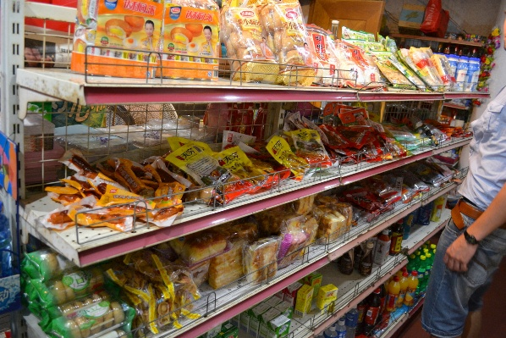

**4. Ich kann die Greifzone identifizieren und erläutern, welche Art von Produkten dort zu finden sind.**

Gar nicht

Wenig

Teils-Teils

Ziemlich

Völlig

**5. Ich kann die Bückzone erklären und Beispiele für Produkte angeben, die dort platziert werden.**

Gar nicht

Wenig

Teils-Teils

Ziemlich

Völlig

**6. Ich kann Produkte basierend auf ihren Eigenschaften in die richtige Regalzone einordnen.**

Gar nicht

Wenig

Teils-Teils

Ziemlich

Völlig

Ich-Kann-Liste © 2024 by Natalie Bachmann; Kevin Hetterich; Franziska Julius; Martin Löffler is licensed under [CC BY-SA 4.0](https://creativecommons.org/licenses/by-sa/4.0/?ref=chooser-v1)